**校准系统操作流程说明书**

|  |  |  |  |
| --- | --- | --- | --- |
| 文档版本号： |  | 文档编号： |  |
| 文档密级： | 保密 | 归属部门/项目： | 研发中心 |
| 产品名： |  | 子系统名： |  |
| 编写人： |  | 编写日期： | 2020年7月16日 |



**深圳克莱沃电子有限公司 版权所有**

**内部资料 注意保密**

**修订记录：**

|  |  |  |  |
| --- | --- | --- | --- |
| **版本号** | **修订人** | **修订日期** | **修订描述** |
| V0.1 | 罗志勇 | 2020/7/16 | 讲述校准系统的操作说明 |
|  |  |  |  |
|  |  |  |  |
|  |  |  |  |
|  |  |  |  |
|  |  |  |  |

目录

1 概述 4

1.1 目的 4

1.2 上下游操作 4

2 注意事项 4

3 需要的工具、设备 4

4 操作流程概述 5

5 操作流程说明 6

5.1 登录软件 6

5.2 设定电脑号 6

5.3 开始校准 6

5.4 等待自动校准和验证 7

5.5 查看日志记录 8

6 常见问题和处理 9

# 概述

校准系统是由校准软件、被校准设备夹具、标准源和被校准设备组成。前一个版本的校准系统是由人工控制标准源和校准软件，来实现设备的校准，需要人工一直参与。而新的校准软件，可以自动发送命令控制标准源和被校准设备。避免人工参与，带来不必要的错误操作。

## 目的

在校准的过程中，向被校准设备写入准确的电流和电压参数，使得产品在使用的过程中，电流和电压等电气参数与标准值相差在正常范围之内。

如果校准步骤做的不够准确，将会为产品返工带来很多的麻烦。甚至更加严重的情况，把有问题的产品流到客户处，带来不可预估的后果。

## 上下游操作

校准步骤的上游操作：被校准设备必须先进行程序的烧录，才能进行校准操作。

校准步骤的下游操作：把校准的执行板与插座焊接成一个整体。

# 注意事项

1. 校准系统可以自动控制标准源，不需要人工控制。操作人员使用软件时，千万不能大意，要时刻注意标准源是否上电（防止软件无法及时发送命令，使得标准源下电，可以考虑先手动关闭标准源电源），再触碰校准夹具和更换被校准的设备。

# 需要的工具、设备

所需要的工具：标准源、校准夹具、两根USB转串口线、RS232转RS485、安装校准软件的电脑。

标准源型号：YC-92B便携式单相电能表校验装置；

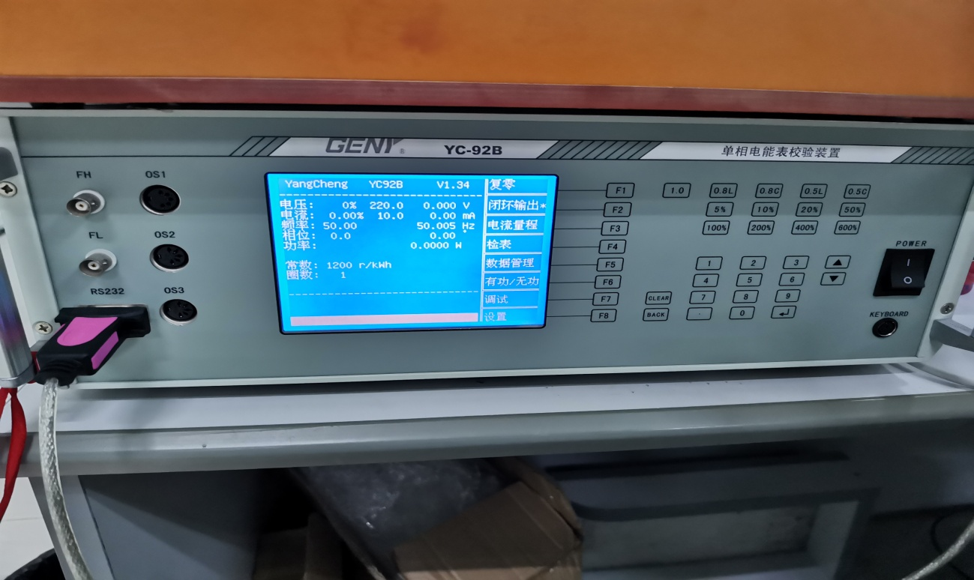

校准夹具型号：MPDU GBV2.0校正夹具；

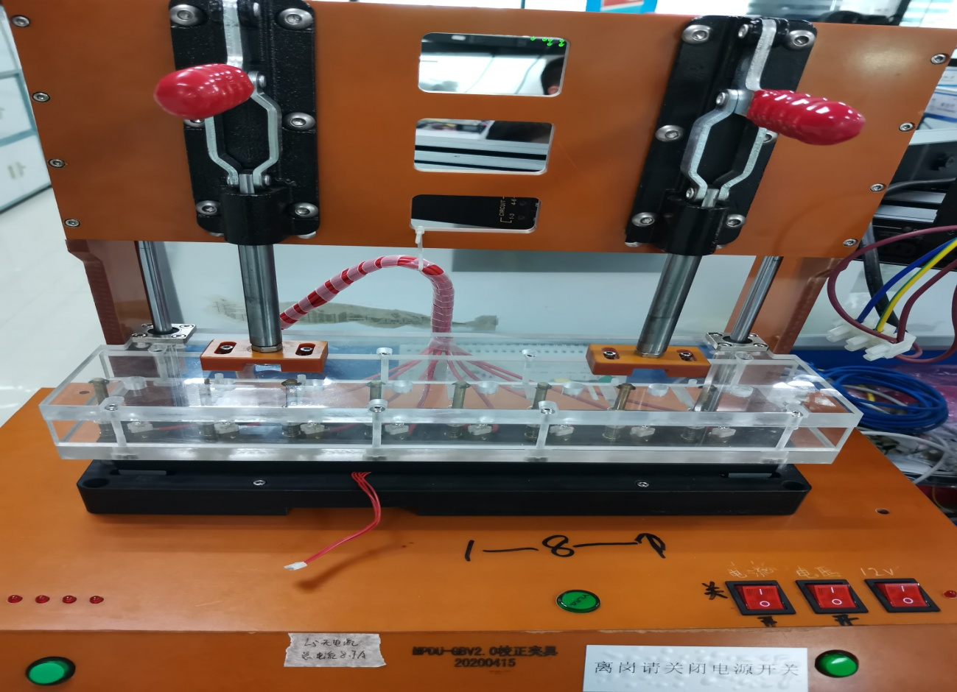

USB转串口线：Z-TEK品牌；

RS232转RS485：Z-TEK品牌；

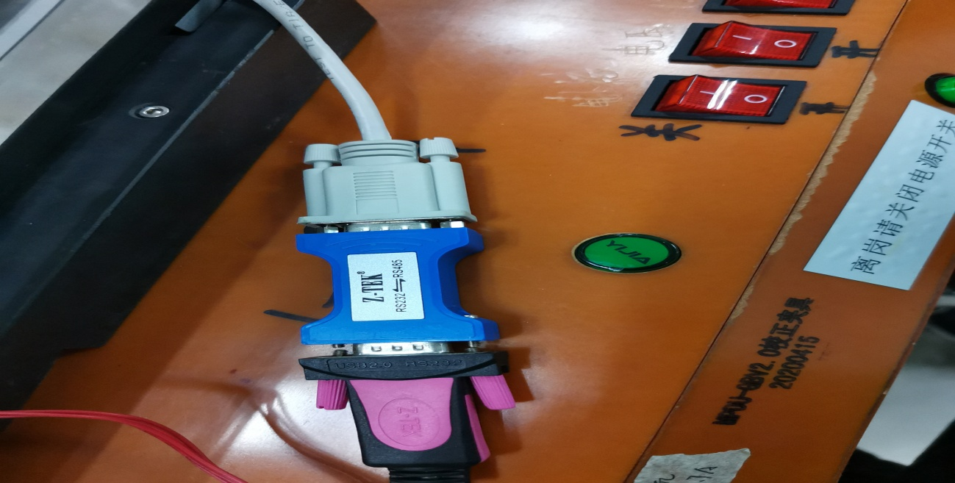

安装校准软件的电脑。

它们之间的连线，电脑通过USB转串口线连接标准源，进行串口通讯；通过USB转串口线加上RS232转RS485，连接带有485线的校准夹具。照片的示意图如下：

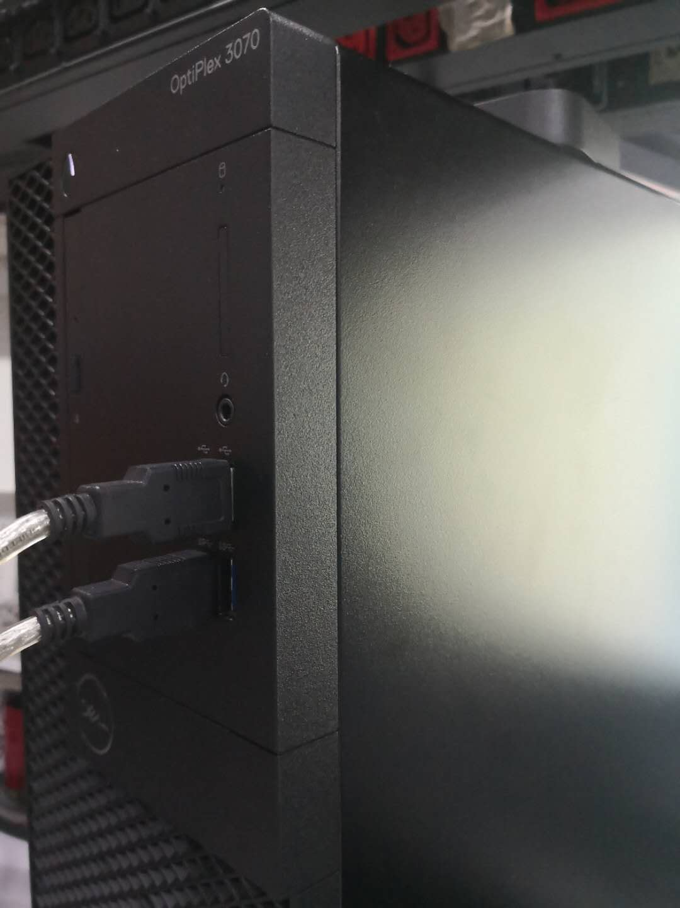

电脑处接线示意图

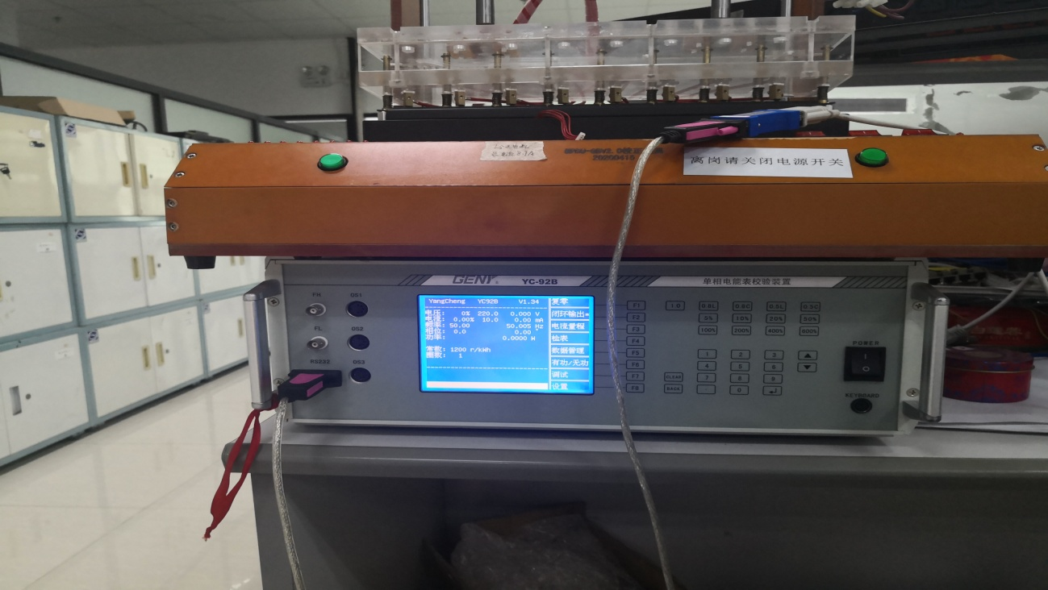

校准架和标准源处接线示意图

# 操作流程概述

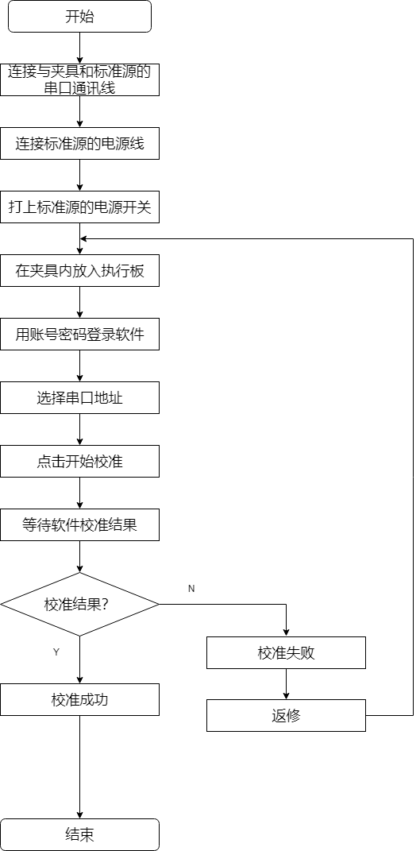

# 操作流程说明

## 登录软件

根据分配的账号和密码，在登录界面输入自己的账号和密码，登录软件。登录界面如下图所示：

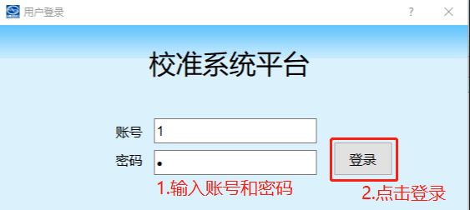

如果发现账号和密码不正确，请及时联系研发部。在使用的过程中，也可以切换用户名和密码登录自己的账号。

## 设定电脑号

登录之后，发现软件弹出此错误提示框时，需要及时联系研发部，并要求设定软件的电脑号，以及设定相关的串口号和参数误差值等。错误提示框如下图所示：

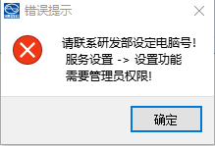

## 开始校准

选择地址码，并且点击开始校准按钮。如果选择错误的地址码，也读取不到被校准设备的数据，校准将会显示失败。软件主界面如下图所示：

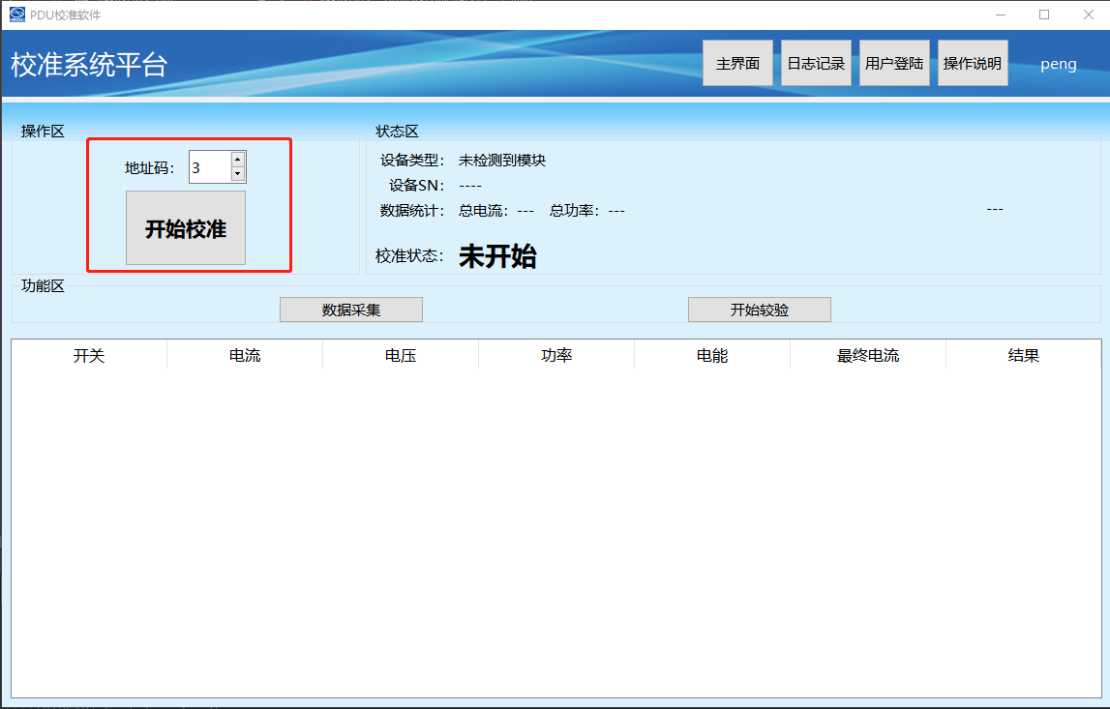

## 等待自动校准和验证

进入自动校准阶段，由被校准设备自动校准，校准完成，校准软件显示校准成功的状态。然后进入校准设备电流和电压的验证阶段，如果校准失败，软件会提示校准失败（界面会以红色字体显示校准超时，并且有个较大的区域显示“失败”）；如果校准成功，软件会提示校准成功，验证阶段结束后，软件控制标准源下电。下图为提示成功和失败的截图：

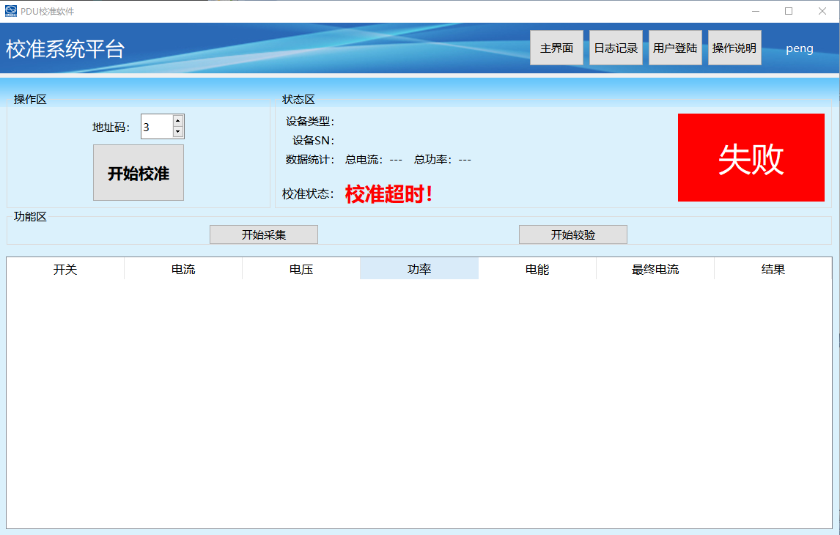

校准超时失败截图

# 常见问题和处理

常见问题和处理方法：

1. **问题1：**校准系统可以自动控制标准源，不需要人工控制。操作人员使用软件时，千万不能大意，要时刻注意标准源是否带电；

处理方法：防止软件无法及时发送命令，使得标准源下电，可以考虑先手动关闭标准源电源，再触碰校准夹具和更换被校准的设备。

1. **问题2：**校准系统拷贝到新的电脑上使用时，会提示“请联系研发部设定电脑号”；

处理方法：拷贝到新的电脑上，应当联系研发部的相关人员，让其设定软件的电脑号、使用的串口号和检测的误差值。以及添加新的操作员数据信息。

1. **问题3：**校准系统连续多次无法写入或者读取不到序列号；

处理方法：导致串口无法通讯的原因如下，第一，请先排除串口线是否松动，电脑是否已安装此串口线的驱动；第二，再确认标准源是否正常上电；第三，执行板是否已经烧录最新的程序，这个情况下不确定的话，可以先联系研发部的相关人员。

1. **问题4：**校准结果失败；

处理方法：可以记录对应执行板校准失败的原因，在返修的时候，可以作为返修的依据，给返修的人员迅速定位问题所在。

1. **问题5：**执行板无法放入校准夹具；

处理方法：确认该校准夹具是否是对此类型的执行板进行校准。选择不同类型的执行板（可能是高密度和8位执行板），会导致无法把执行板放入校准夹具内部。